RESOLUCIÓN No. 064
(12 de Noviembre de 2025)
POR MEDIO DE LA CUAL SE EXPIDE LA TERNA PARA LA ELECCIÓN DELCONTRALOR (A) DEPARTAMENTAL DE LA GUAJIRA, PARA EL PERIODO CONSTITUCIONAL 2026 - 2029
La Mesa directiva de la Asamblea Departamental de La Guajira,
En uso de las facultades constitucionales, legales y reglamentarias, especialmente lo señalado en la Ley 1904 del 27 de junio de 2018, Resolución No. 0728 del 18 de noviembre de 2019, modificada por la Resolución No. 0785 del 15 de julio de 2021, expedidas por la Contraloría General de la República y la el reglamento interno de la corporación, Ordenanza 535 de 2022, Resolución 041 de 2025 y
CONSIDERANDO
Que el artículo 299 de la Constitución política de Colombia establece que en cada departamento habrá una corporación político-administrativa de elección popular que se denominará asamblea departamental, la cual estará integrada por no menos de 11 miembros ni más de 31. Dicha corporación gozará de autonomía administrativa y presupuesto propio, y podrá ejercer control político sobre la administración departamental
Que en el artículo 19 de la ley 2200 se establecen las funciones de las Asambleas departamentales, y en el numeral 9 de ibidem se establece la función de Elegir, mediante convocatoria pública al contralor departamental, de acuerdo a lo previsto en la Constitución y la ley.
Qué, la Ley 1904 de 2018 ''por la cual se establecen las reglas de la convocatoria pública previa a la elección de Contralor General de la República por el Congreso de la República'', regula, entre otras, las etapas de la convocatoria y el proceso de elección y la facultad para contratar una institución de educación superior, pública o privada y con acreditación de alta calidad, para adelantar la convocatoria pública.
Qué, así mismo, el artículo 11 de la citada ley, establece que las disposiciones contenidas en esta son aplicables, en lo correspondiente, a la elección de los contralores departamentales, distritales y municipales, en tanto el Congreso de la República expida disposiciones especiales para la materia.
Qué, el Artículo 6 del Acto Legislativo No. 04 de 2019, modificó algunos aspectos de la elección de Contralores Departamentales, Distritales y municipales y entre ellos se le dio la competencia al Contralor General de la Republica para establecer los términos generales de las Convocatorias que deben surtirse para la elección de Contralores Territoriales, razón por la cual se expidió la Resolución No. 0728 del 18 de noviembre de 2019, modificada por la Resolución No. 0785 de 2021.
Qué, el Artículo 4 del Acto Legislativo No. 04 de 2019, modificó el artículo 272 de la Constitución Política de Colombia en los siguientes incisos:
Qué, el inciso 7 Acto Legislativo No. 04 del 18 de septiembre de 2019, dispone que "Los Contralores departamentales, distritales y municipales serán elegidos por las Asambleas Departamentales, Concejos Municipales y Distritales de terna conformada por quienes obtengan los mayores puntajes en convocatoria pública conforme a la ley, siguiendo los principios de transparencia, publicidad, objetividad, participación ciudadana y equidad de género, para un periodo de cuatro años que no podrá coincidir con el periodo del correspondiente gobernador y alcalde".

Que el artículo 34 de la ley 2200 de 2022 indica que Los Contralores departamentales, serán elegidos por las Asambleas Departamentales conforme lo dispuesto por el Artículo 6 del Acto Legislativo 4 de 2019 y demás disposiciones que lo desarrollen o modifiquen.
El contralor será elegido en el último periodo de sesiones ordinarias que antecede el inicio del periodo del nuevo contralor. Qué, el 18 de noviembre de 2019, mediante la Resolución No. 0728 el Contralor General de la República desarrolló los términos generales que se deben aplicar para adelantar la convocatoria pública para la elección de los contralores territoriales. Que la Ordenanza 535 de 2022 Reglamento interno de la corporación en su artículo 6 dispone:

“FUNCIONES Y ATRIBUCIONES LEGALES DE LA CORPORACIÓN. A la Asamblea Departamental de La Guajira, le corresponden las siguientes atribuciones y funciones constitucionales y legales: FUNCIÓN ELECTORAL Numeral 2
2. Elegir, mediante convocatoria pública al contralor departamental, de acuerdo a lo previsto en la Constitución y la ley; aceptar la renuncia, conceder licencias y permisos, hacer efectivas las sanciones disciplinarias y penales, decretadas por las autoridades competentes y llenar la vacancia, según sea el caso.”

Que en ese mismo sentido mediante Resolución 041 del 29 de agosto de 2025, se expidió por parte de la mesa directiva de la Asamblea departamental de la Guajira la convocatoria pública para la elección del contralor departamental periodo constitucional 2026 - 2029.
Que mediante publicación realizada el día 30 de octubre se dieron a conocer los resultados definitivos de la prueba de conocimientos efectuada por la Corporación Universidad de la Costa, En los siguientes términos:

Que mediante comunicación de fecha 11 de noviembre de 2025 la Corporación Universidad de la Costa remitió el resultado definitivo de la prueba de evaluación de formación académica, experiencia profesional, experiencia docente y publicaciones, realizada a los aspirantes que aprobaron la prueba de conocimientos del proceso de convocatoria pública el cual se resume así:
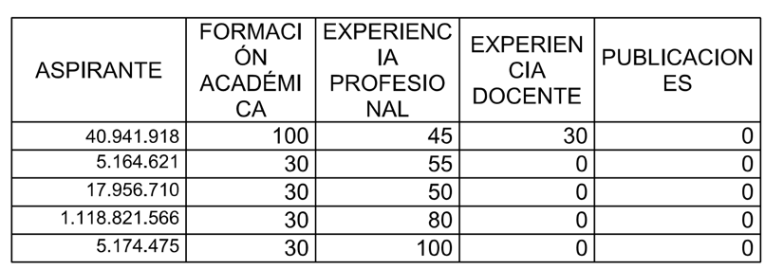

Que mediante comunicación de fecha 12 de noviembre de 2025 la corporación Universidad de la Costa remitió el resultado consolidado del proceso de convocatoria pública para la elección del Contralor Departamental de La Guajira periodo 2026 – 2029, en la que se indicó:

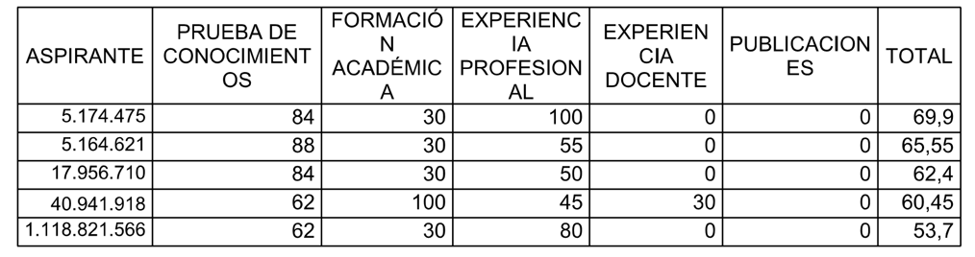

Que en virtud de lo anterior los aspirantes con mejor puntaje en orden alfabético y sin que el mismo signifique orden de elegibilidad son los siguientes

1. ARIZA ARIZA JORGE EDUARDO

2. GUERRA MOLINA URIEL

3. PERALTA DIAZ RAUL JOSE

Que las actuaciones encaminadas por la corporación han estado revestidas de los principios constitucionales de legalidad, celeridad, moralidad administrativa, eficacia, publicidad, y sujeción al principio democrático de las actuaciones administrativas, de tal forma que como corporación política administrativa en representación del Pueblo de La Guajira, construyamos un escenario real y efectivo de escucha y participación en el que la ciudadanía, inspirada en el deber funcional que representa la Contraloría Departamental de La Guajira en la protección del patrimonio publico, y la buena gestión fiscal; pueda analizar, presentar observaciones en la actuaciones prediseñadas para ello; pero así mismo escuchar en plenaria las respuestas de los ternados a las entrevistas que deban efectuarse, convirtiendo el recinto de la Corporación en un auténtico estadio deliberativo y democrático. Y bajo ese mismo horizonte para los Dignatarios, sea una oportunidad en el mejor razonamiento que conlleve decisión de elección para el mayor bienestar institucional del Departamento. Por lo cual se dispusieron tambien a hacer modificaciones en las fechas de entrevista con respecto a la elección, con el fin de otorgar a los Diputados un mayor margen de tiempo en la valoración de la entrevista, para la adopción de la decisión que mayormente convenga al poder institucional sobre el tejido de la Ley, y en especial a los intereses generales de La Guajira.

; por ello,

RESUELVE:
ARTÍCULO PRIMERO DECLARAR CONFORMADA LA TERNA para la elección del Contralor Departamental de la Guajira periodo 2026 – 2029. La cual será integrada por las siguientes personas:
1. ARIZA ARIZA JORGE EDUARDO
2. GUERRA MOLINA URIEL
3. PERALTA DIAZ RAUL JOSE
Aclarando que el orden descrito es meramente alfabético y no obedece a un criterio de elegibilidad
SEGUNDO: Por la página WEB de la entidad realizar la publicación de la presente Resolución para recibir observaciones de la comunidad en los términos indicados en la resolución de convocatoria.
TERCERO: Remitir copia del presente acto administrativo al Departamento Administrativo de la Función pública para lo de su competencia.

Dada en Riohacha – La Guajira, a los doce (12) días del mes de Noviembre de dos mil veinticinco (2025)

LUCAS GNECCO BUSTAMANTE LUIS FERNANDO LOBO BARRERA
PRIMER VICEPRESIDENTE SEGUNDO VICEPRESIDENTE

DANIEL ELIAS CEBALLOS BRITO
PRESIDENTE

